新疆大学2012年—2013学年第二学期期末考试
《概率论与数理统计A》（16周汉本）试卷答案

一、填空题（本大题共15个空，每空2分，共30分）
1. (1) 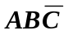；(2) 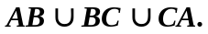 2. 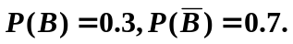 3. 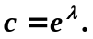 4. 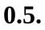
5. 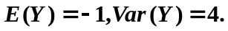 6. 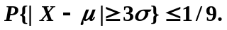 7.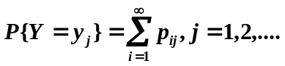
8. 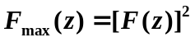. 9. 10. 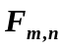分布。
11. (1)，(4).
二、计算题（本大题共六小题，共60分）
1.（本题6分）解：设事件A=“后面四个数字全不相等”。
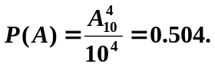
2．(本题6分)解：设A=“任取一位射手能通过选拔进入比赛”, Bi=“这位射手是 i 级射手”,i=1,2,3,4 。
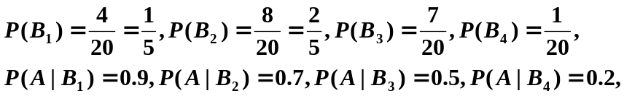
故
3.（本题12分）解：（1）由随机变量的分布函数知，的取值分别为-1，1，2且
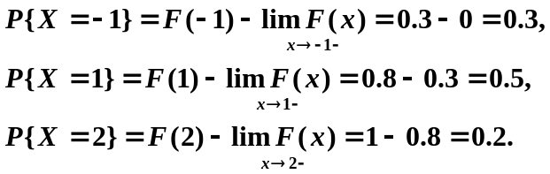
故
X | -1 | 1 | 2
p | 0.3 | 0.5 | 0.2

（2）
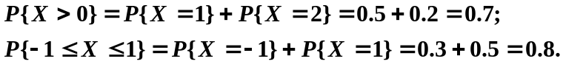
（3）
Y | 1 | 2
p | 0.8 | 0.2
4. (本题16分) 解：（1）利用联合概率密度的规范性知，
所以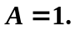
（2）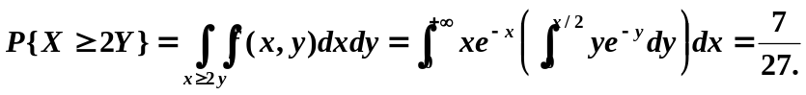
（3）当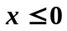时，
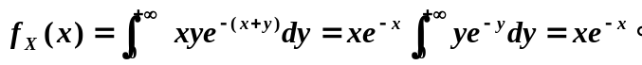
故
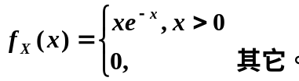
根据对称性知，
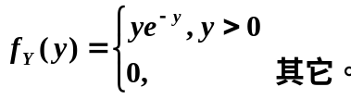
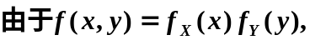随机变量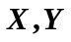是独立的。
- 已知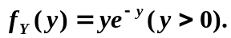当时，
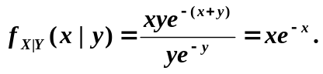
故
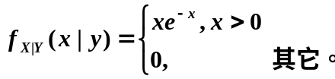
已知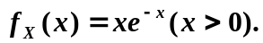当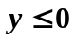时，
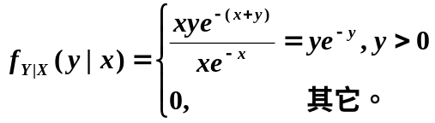
5. (本题8分) 总体均值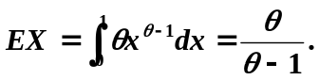
用样本均值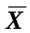估计总体均值，有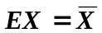，得到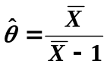。
6.（本题12分）解：（1）计算样本均值
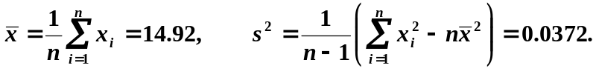
（2）由于置信水平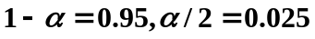，查表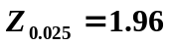，所以置信区间为
三、证明题 (本题10分)
证明：设,其中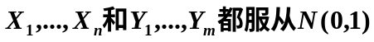且相互独立，故

三、证明题（本题10分）
设随机变量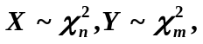且与相互独立，证明